БГУИР

Кафедра физики

Лабораторная работа № 2э.1

«Изучение строения электростатических полей»

Выполнили студенты гр. :

Проверил:

**1. Цель лабораторной работы**

1)Изучить основные характеристики электростатических полей.

2)Ознакомиться с методом моделирования электростатических полей.

3)Изучить строение некоторых электростатических полей.

**2. Приборы и инструменты**

Лабораторный макет, линейка, зонд и вольтметр.

**3. Блок-схема установки**

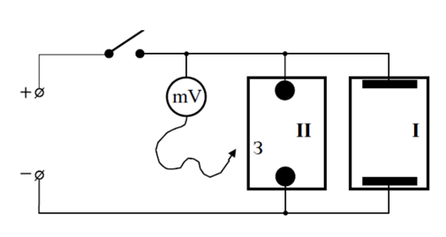

**4. Основные рабочие формулы**

1)  2)E = -

**5. Таблица результатов измерений**

Для макета 1



Для макета 2

**6.Пример расчёта**

Для макета1 при x = 2 и y = 2, из таблицы

$E_{r}=\frac{φ}{r}$ = $\frac{1.590}{0.02}=79.50\left(B/м\right)$

**7.Графики**

Визуализация силовых линий для макетов 1 и 2

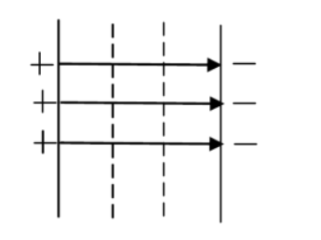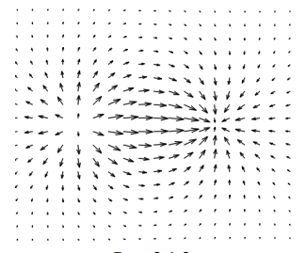

**8. Выводы и результаты**

В результате выполнения данной лабораторной работы были достигнутывсе поставленные цели. Во-первых, были изучены основные характеристики электростатических полей, такие как напряженность и потенциал электростатического поля, а также его линии сил и равнопотенциальные поверхности.

Во-вторых, были ознакомлены с методами моделирования электростатических полей с помощью специальных макетов.

В-третьих, было изучено строение некоторых электростатических полей. Были рассмотрены примеры таких полей, как эквипотенциальное поле и поле созданное двумя разноименными зарядами.

Таким образом, лабораторная работа была успешно выполнена, все цели были достигнуты, а студенты получили новые знания и навыки в области электростатики и моделирования электростатических полей.

**Контрольные вопросы**

**1.**

**Электростатическое поле** - это физическое поле, которое возникает вокруг электрического заряда и влияет на другие заряженные частицы. Основные характеристики электростатического поля включают:

1. Заряд: Заряд является источником электростатического поля. Он может быть положительным или отрицательным и измеряется в кулонах (C). Заряды одинакового знака отталкиваются, а заряды разного знака притягиваются.
2. Электрическое поле: Электростатическое поле создается зарядом и описывается векторной величиной, называемой электрическим полем. Электрическое поле указывает на направление и силу действия силы на другие заряженные частицы в данной точке пространства. Оно измеряется в вольтах на метр (В/м).
3. Сила Кулона: Электрическое поле вызывает действие силы на другие заряженные частицы. Сила Кулона определяет величину и направление этой силы и рассчитывается по закону Кулона. Она пропорциональна произведению величин зарядов и обратно пропорциональна квадрату расстояния между зарядами.
4. Потенциал: Электрическое поле обладает потенциалом, который характеризует энергию, необходимую для перемещения единичного положительного заряда из бесконечности в данную точку поля. Потенциал измеряется в вольтах (В) и является скалярной величиной. Разность потенциалов между двумя точками определяет напряжение в электрической цепи.
5. Эквипотенциальные поверхности: В электростатическом поле существуют поверхности, на которых потенциал имеет одинаковое значение. Эти поверхности называются эквипотенциальными поверхностями. Они перпендикулярны линиям электрического поля и позволяют визуально представить распределение потенциала в поле.
6. Поток электрического поля: Поток электрического поля через поверхность определяется интегралом от плотности электрического потока через элемент поверхности. Поток электрического поля связан с электрическим зарядом внутри поверхности и является важной характеристикой электростатического поля.

**2.**

Рассмотрим две близкие точки А и В  
на эквипотенциальной поверхности (см. рис.  
19). Потенциалы в этих точках φ(А) и φ(В)  
равны, т.е. φ(А) - φ(В) = 0. Пусть малое рас-  
стояние между точками А и В равно d͞. То -  
гда φ(А) - φ(В) = ͞E ∙ ͞d (Малость d требуется, чтобы было можно ис-  
пользовать эту формулу, справедливую для однородного поля. При  
этом мы считаем, что на расстоянии d поле меняется не сильно и может  
считаться однородным). Значит, E ∙ ͞d = 0 . Значение этого скалярного произведения равно нулю, если, либо E = 0, либо d = 0, либо ͞E перпендикулярно ͞d . Два первых условия не выполнены, значит, выполнено третье условие, т.е. ͞E перпендикулярно ͞d . Учитывая, что ͞d мало,  
d — касательная к эквипотенциальной поверхности. Отсюда заключаем, что напряженность перпендикулярна эквипотенциальной поверхности, т. е. силовые линии электростатического поля перпендикулярны эквипотенциальным поверхностям.

**3.**

Из механики известно определение элементарной работы

.

Вычислим работу по перемещению точечного заряда **q** силой электростатического поля  по произвольной траектории из точки 1 в точку 2. Поле при этом считаем произвольным (рис.6.1).

,    (6.1)

где  - проекция напряженности на касательную к траектории в произвольной точке (рис.6.1). Как видно из данной формулы, работа равна криволинейному интегралу, вычисленному вдоль этой траектории.

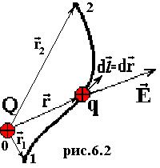Начало координат выбрано в точке, в которой находится заряд **Q**. Из рис.6.2 видно, что . Учитывая, что

,

получим:

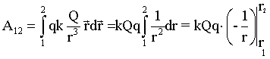,

и окончательно (см. рис.6.2)

   (6.3)

Можно сделать вывод, что работа электростатического поля, созданного точечным зарядом, а также любого другого центрально-симметричного поля, не зависит от формы пути, а определяется только начальным и конечным положением.

очевидно, что работа поля при перемещении заряда по замкнутому контуру равна 0.

   (6.4)

Пусть имеется произвольное электростатическое поле, созданное системой из N точечных зарядов. Тогда на основании принципа суперпозиции (4.5) и формулы (6.4) можно записать



**4.**

|  |  |
| --- | --- |
|  | Для установления связи между силовой характеристикой электрического поля - напряжённостью и его энергетической характеристикой - потенциалом рассмотрим элементарную работу сил электрического поля на бесконечно малом перемещении точечного заряда q: dA = q E dl, эта же работа равна убыли потенциальной энергии заряда q: dA = - dWп = - q d,где d - изменение потенциала электрического поля на длине перемещения dl. Приравнивая правые части выражений, получаем: E dl = -d или в декартовой системе координат  Ex dx + Ey dy + Ez dz = -d,      (1.8)  где Ex, Ey, Ez - проекции вектора напряженности на оси системы координат. Поскольку выражение (1.8) представляет собой полный дифференциал, то для проекций вектора напряженности имеем    откуда  .  Стоящее в скобках выражение является градиентом потенциала j, т. е.  E = - grad  = -Ñ.  Напряжённость в какой-либо точке электрического поля равна градиенту потенциала в этой точке, взятому с обратным знаком. Знак «минус» указывает, что напряженность E направлена в сторону убывания потенциала. |

**5.**

**Использование полей стационарных токов для исследования электростатических полей оправдано по нескольким причинам:**

1. Аналогия между электростатическими и стационарными полями:
   * Электростатическое поле описывается уравнением Пуассона, а стационарное поле - уравнением Лапласа. Эти уравнения имеют одинаковую математическую структуру и решаются аналогичными методами.
   * Силовые линии электростатического поля и линии тока стационарного поля имеют одинаковые направления и плотность линий пропорциональна величине поля.
2. Простота создания стационарных полей:
   * Стационарные поля легко создаются с помощью источников постоянного тока, в то время как создание электростатических полей требует специальных методов, таких как трение или электростатические машины.
3. Возможность использования различных методов измерения:
   * Стационарные поля можно измерять с помощью различных методов, таких как измерение напряжения, тока или магнитного поля. Это позволяет использовать широкий спектр измерительных приборов.
4. Наглядность результатов:
   * Поля стационарных токов можно визуализировать с помощью линий тока, что позволяет наглядно представить распределение поля в пространстве. Это облегчает понимание электростатических полей и их свойств.
5. Возможность применения численных методов:
   * Уравнения, описывающие электростатические и стационарные поля, могут быть решены с помощью численных методов, таких как метод конечных элементов или метод конечных разностей. Это позволяет исследовать поля в сложных геометриях и при различных граничных условиях.

**6.**

**Принцип работы используемых макетов:**

**1. Однородное поле:**

* Макет состоит из двух параллельных металлических пластин, разделенных диэлектриком.
* К пластинам подводится постоянное напряжение, что создает между ними однородное электрическое поле.
* Силовые линии поля параллельны пластинам и имеют одинаковую плотность.

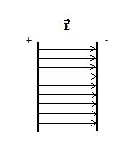

**2. Радиальное поле:**

* Макет состоит из металлического шара, расположенного в центре диэлектрической сферы.
* К шару подводится постоянное напряжение, что создает вокруг него радиальное электрическое поле.
* Силовые линии поля направлены от шара к поверхности сферы и имеют одинаковую плотность на одинаковом расстоянии от шара.
* 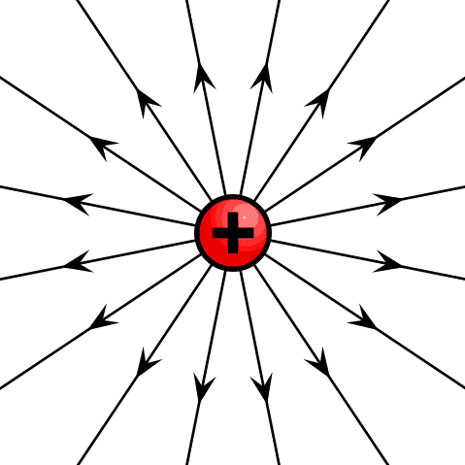

**3. Диполь:**

* Макет состоит из двух металлических шаров, разделенных диэлектриком.
* К шарам подводится постоянное напряжение, что создает между ними электрическое поле диполя.
* Силовые линии поля направлены от положительного шара к отрицательному и имеют максимальную плотность вблизи шаров.

